МИНИСТЕРСТВО НАУКИ И ВЫСШЕГО ОБРАЗОВАНИЯ РОССИЙСКОЙ ФЕДЕРАЦИИ

Федеральное государственное автономное образовательное учреждение

высшего образования

«Новосибирский национальный исследовательский государственный университет»

(Новосибирский государственный университет, НГУ)

Структурное подразделение Новосибирского государственного университета –

Высший колледж информатики Университета (ВКИ НГУ)

КАФЕДРА ИНФОРМАТИКИ

|  |  |
| --- | --- |
|  | Отчёт защищён с оценкой |
|  | ____________________ |

ОТЧЁТ ПО ЛАБОРАТОРНОЙ РАБОТЕ №7

ПРЕДМЕТ: Программирование мобильных приложений

ТЕМА: Работа с файловой системой

|  |  |
| --- | --- |
| Преподаватель  к.т.н., ассистент | Пахомов Иван Владимирович  «___»___________2024 г. |
| Студент 3 курса,  гр. 107г2 | Панченко Дмитрий Сергеевич  «____»__________2024 г |

Новосибирск

2024

Для начала работы необходимо:

1. Создание нового проекта “Empty Views Activity”.

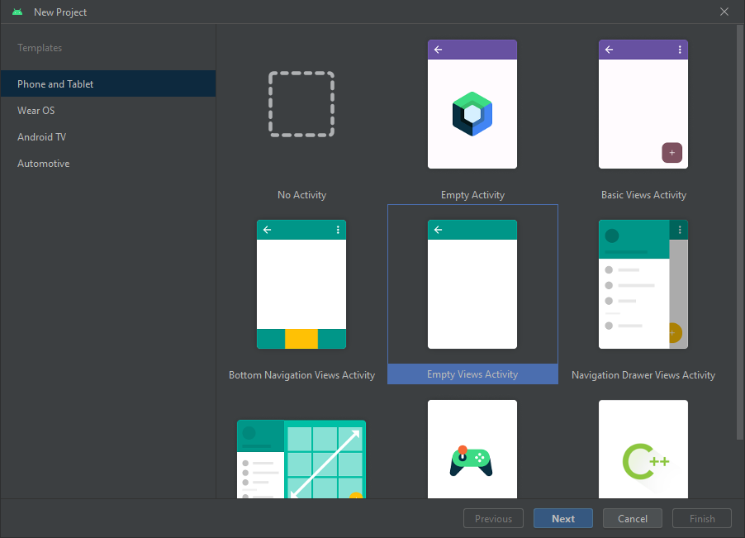

Рисунок - Выбор шаблона проекта

1. Добавление полей EditText, TextView, а также button.

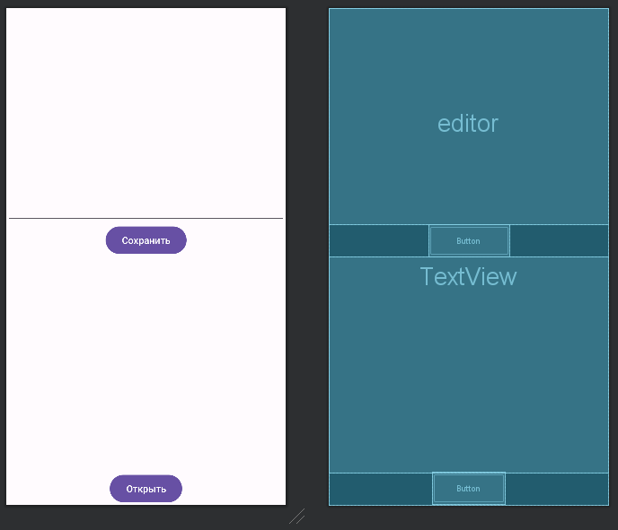

Рисунок - Размещение элементов на рабочую область

1. Оформив код, мы получим такой функционал.

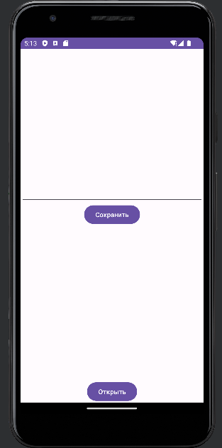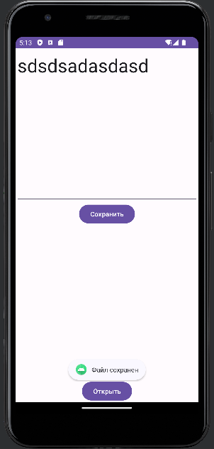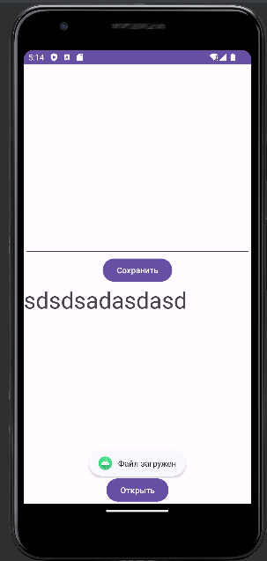

Рисунок – Финальный продукт

**ПРИЛОЖЕНИЕ**

* activity_main.xml
* <?xml version="1.0" encoding="utf-8"?>  
  <androidx.constraintlayout.widget.ConstraintLayout  
   xmlns:android="http://schemas.android.com/apk/res/android"  
   xmlns:app="http://schemas.android.com/apk/res-auto"  
   xmlns:tools="http://schemas.android.com/tools"  
   android:layout_width="match_parent"  
   android:layout_height="match_parent"  
   tools:context=".MainActivity">  
    
   <EditText  
   android:id="@+id/editor"  
   android:layout_width="0dp"  
   android:layout_height="0dp"  
   android:textSize="40dp"  
   android:gravity="start"  
   app:layout_constraintLeft_toLeftOf="parent"  
   app:layout_constraintRight_toRightOf="parent"  
   app:layout_constraintBottom_toTopOf="@id/save_text"  
   app:layout_constraintTop_toTopOf="parent" />  
   <Button  
   android:id="@+id/save_text"  
   android:layout_width="wrap_content"  
   android:layout_height="wrap_content"  
    
   android:onClick="saveText"  
   android:text="Сохранить"  
   app:layout_constraintLeft_toLeftOf="parent"  
   app:layout_constraintRight_toRightOf="parent"  
   app:layout_constraintBottom_toTopOf="@id/text"  
   app:layout_constraintTop_toBottomOf="@id/editor" />  
    
   <TextView  
   android:id="@+id/text"  
   android:layout_width="0dp"  
   android:layout_height="0dp"  
   android:gravity="start"  
   android:textSize="40dp"  
    
   app:layout_constraintLeft_toLeftOf="parent"  
   app:layout_constraintRight_toRightOf="parent"  
   app:layout_constraintBottom_toTopOf="@+id/open_text"  
   app:layout_constraintTop_toBottomOf="@+id/save_text" />  
   <Button  
   android:id="@+id/open_text"  
   android:layout_width="wrap_content"  
   android:layout_height="wrap_content"  
   android:onClick="openText"  
   android:text="Открыть"  
   app:layout_constraintLeft_toLeftOf="parent"  
   app:layout_constraintRight_toRightOf="parent"  
   app:layout_constraintBottom_toBottomOf="parent"  
   app:layout_constraintTop_toBottomOf="@+id/text" />  
    
  </androidx.constraintlayout.widget.ConstraintLayout>
* MainActivity.java
* package com.example.lab7;  
    
  import androidx.appcompat.app.AppCompatActivity;  
    
  import android.os.Bundle;  
  import android.os.Environment;  
  import android.view.View;  
  import android.widget.EditText;  
  import android.widget.TextView;  
  import android.widget.Toast;  
    
  import java.io.File;  
  import java.io.FileInputStream;  
  import java.io.FileOutputStream;  
  import java.io.IOException;  
    
  public class MainActivity extends AppCompatActivity {  
    
   private final static String *FILE_NAME* = "content.txt";  
    
   @Override  
   protected void onCreate(Bundle savedInstanceState) {  
   super.onCreate(savedInstanceState);  
   setContentView(R.layout.*activity_main*);  
   }  
    
   // сохранение файла  
   public void saveText(View view){  
    
   FileOutputStream fos = null;  
   try {  
   EditText textBox = findViewById(R.id.*editor*);  
   String text = textBox.getText().toString();  
    
   fos = openFileOutput(*FILE_NAME*, *MODE_PRIVATE*);  
   fos.write(text.getBytes());  
   Toast.*makeText*(this, "Файл сохранен", Toast.*LENGTH_SHORT*).show();  
   }  
   catch(IOException ex) {  
    
   Toast.*makeText*(this, ex.getMessage(), Toast.*LENGTH_SHORT*).show();  
   }  
   finally{  
   try{  
   if(fos!=null)  
   fos.close();  
   }  
   catch(IOException ex){  
    
   Toast.*makeText*(this, ex.getMessage(), Toast.*LENGTH_SHORT*).show();  
   }  
   }  
   }  
   // открытие файла  
   public void openText(View view){  
    
   FileInputStream fin = null;  
   TextView textView = findViewById(R.id.*text*);  
   try {  
   fin = openFileInput(*FILE_NAME*);  
   byte[] bytes = new byte[fin.available()];  
   fin.read(bytes);  
   String text = new String (bytes);  
   textView.setText(text);  
   Toast.*makeText*(this, "Файл загружен", Toast.*LENGTH_SHORT*).show();  
   }  
   catch(IOException ex) {  
    
   Toast.*makeText*(this, ex.getMessage(), Toast.*LENGTH_SHORT*).show();  
   }  
   finally{  
    
   try{  
   if(fin!=null)  
   fin.close();  
   }  
   catch(IOException ex){  
    
   Toast.*makeText*(this, ex.getMessage(), Toast.*LENGTH_SHORT*).show();  
   }  
   }  
   }  
  }

**Вывод:**

В данной лабораторной работе был рассмотрен способ сохранения и восстановления текстовых данных из файла для вывода на экран приложения во внутренней среде IDE Android Studio.